1. **ФЭМП**

«Счет в пределах 10»

**Цель:** Продолжать учить счету в пределах 10.

**Рекомендации для родителей:** Закреплять умение называть предыдущее, последующее и пропущенное число, обозначенное цифрой.

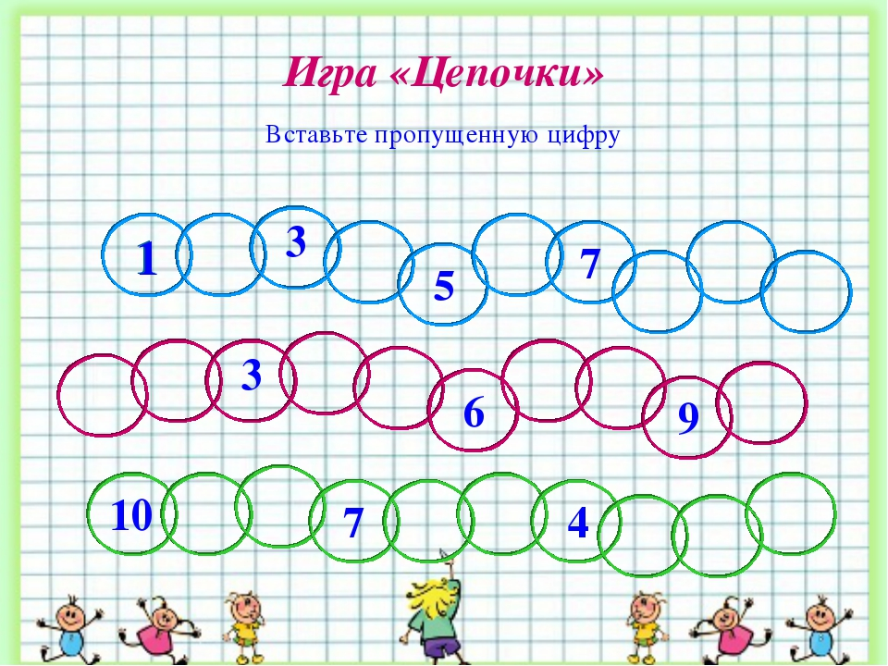

1. **Азбука безопасности**

"Опасности, подстерегающие ребенка на улице"

**Цель:** Продолжать расширять представления детей об опасности, которая может возникнуть на улице.

**Рекомендации для родителей:** Провести беседу с детьми, разыграть ситуации.

**Разыгрывание ситуаций.**

В какие опасные ситуации попадали бельчонок и зайчонок? Как они избежали беды? Что могло произойти, если бы вовремя не пришла мама?

**Ситуация 1.** (Дети разыгрывают сценку)

Незнакомка: Здравствуй, девочка.

Девочка: Здравствуйте.

Незнакомка: Как тебя зовут?

Девочка: Таня.

Незнакомка: А где ты живешь?

Девочка: Извините, меня ждут. Мне родители не разрешают разговаривать с незнакомыми людьми. (Вот я сейчас милиционера позову, он вам расскажет, где я живу! Простите, но я очень спешу!)

**Ситуация 2.** Незнакомый человек угощает тебя чем-то очень вкусным: «Угощайся, мальчик! Возьми конфетку! Выпей стаканчик фанты!»

**Заключение**

Ребята, никогда нельзя грубить незнакомцу. Может это вовсе не злоумышленник, а хороший человек, любящий детей, и ты ему покажешься грубияном, невоспитанным ребенком. А если это злой человек, то на грубость он может ответить грубостью – толкнуть, ударить. Нельзя есть и пить то, что предлагают тебе на улице незнакомцы. С едой тебе могут дать яд или снотворное средство. Будьте внимательны, осторожны и бдительны, ребята!

1. **Музыка** - по плану музыкального руководителя.